项目名称  Project Name |  | 密级  Confidentiality Level
校园供需助手 |  | 仅供收件方查阅
项目编号  Project ID | 版本  Version | 文档编号  Document Code
 |  | Project ID_DBD_001

WeShare Software System Database Design Specification
校园供需助手软件数据库设计说明书

Prepared by  拟制 | 陈汉森 | Date  日期 | 2019-03-05
Reviewed by  评审人 |  | Date  日期 | yyyy-mm-dd
Approved by  批准 |  | Date  日期 | yyyy-mm-dd

Revision Record
修订记录

Date  日期 | Revision Version  修订版本 | CR ID /Defect ID  CR/ Defect号 | Sec No.  修改章节 | Change Description  修改描述 | Author  作者
2019-3-27 |  |  |  |  | 唐诚祯

Catalog
目 录
1、 Introduction 简介 5
1.1 Purpose 目的 5
1.2 Reader Scope 读者范围 5
2、Database Environmen 数据库环境说明 5
3、Model Rules 数据库命名规则 6
4、Logical Design 逻辑设计 6
5、Physical Design 物理设计 6

Keywords 关键词：
Abstract 摘 要：
List of abbreviations 缩略语清单：
<对本文所用缩略语进行说明，要求提供每个缩略语的英文全名和中文解释。Describe abbreviations in this document, full spelling of the abbreviation and Chinese explanation should be provided.>
Abbreviations缩略语 | Full spelling 英文全名 | Chinese explanation 中文解释

1、 Introduction 简介

1.1 Purpose 目的
本文档是项目“校园供需助手”的数据库的设计文档，用于指导该系统在数据库存储方面的内容，是系统开发人员和系统分析人员的基准文档。

1.2 Reader Scope 读者范围
1.2.1 Name 软件名称
校园供需助手。
1.2.2 Reader 读者
本文档适用于所有与本项目有关的软件开发阶段及其相关人员。

2、Database Environmen 数据库环境说明
采用restful设计模式
服务器操作系统ubuntu16.04
数据库MySql 5.7

3、Model Rules 数据库命名规则
参照<<阿里巴巴java开发参考手册>>数据库要求部分

4、Logical Design 逻辑设计

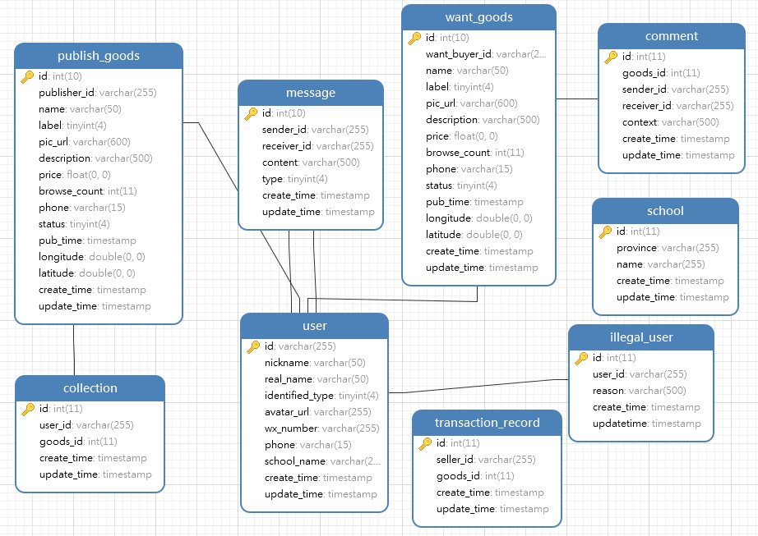

5、Physical Design 物理设计
school（学校表）
表名 | school
列名 | 数据类型（精度范围） | 空/非空 | 字段说明
id | int(11) | 非空 | 学校id
province | varchar(255) |  | 省
name | varchar(255) | 非空 | 名字
create_time | timestamp |  | 创建时间
update_time | timestamp |  | 更新时间
补充说明

user（用户表）
表名 | user
列名 | 数据类型（精度范围） | 空/非空 | 字段说明
id | varchar(255) | 非空 | openid
nickname | varchar(50) |  | 微信昵称
real_name | varchar(50) |  | 真实姓名
identified_type | tinyint(4) | 非空 | 认证类型
avatar_url | varchar(255) |  | 头像URL
wx_number | varchar(255) |  | 微信号
phone | varchar(15) |  | 手机号
school_name | varchar(255) |  | 学校名称
create_time | timestamp |  | 创建时间
update_time | timestamp |  | 更新时间
补充说明 | 认证类型0:未认证,1:学生,2:老师

goods（物品表）
表名 | goods
列名 | 数据类型（精度范围） | 空/非空 | 字段说明
id | int(10) | 非空 | id
publisher_id | varchar(255) |  | 发布者id
name | varchar(255) |  | 物品名称
type | tinyint(4) |  | 类型
label | tinyint(4) |  | 物品标签
pic_url | varchar(600) |  | 图片url,以逗号分隔
discription | varchar(500) |  | 详情描述
price | decimal(10,2) |  | 价格
browse_count | int(11) |  | 浏览次数
status | tinyint(4) |  | 上架状态
pub_time | timestamp |  | 发布时间
longitude | float |  | 经度
latitude | flaot |  | 纬度
create_time | timestamp |  | 创建时间
update_time | timestamp |  | 更新时间
补充说明 | 类型,0:发布物品,1:求购物品.上架状态,0:审核中,1:在架上,物品标签,

message（消息表）
表名 | message
列名 | 数据类型（精度范围） | 空/非空 | 字段说明
id | int(11) | 非空 | ID
sender_id | varchar(255) |  | 发送者id
receiver_id | varchar(255) |  | 接收者id
content | varchar(500) |  | 内容
type | tinyint(4) |  | 消息类型
create_time | timestamp |  | 创建时间
update_time | timestamp |  | 更新时间
补充说明 | 消息类型,0:系统通知,1:其它用户

illegal_user（黑名单）
表名 | illegal_user
列名 | 数据类型（精度范围） | 空/非空 | 字段说明
id | int(11) | 非空 | id
user_id | varchar(255) |  | 用户id
reason | varchar(500) |  | 拉入黑名单原因
create_time | timestamp |  | 创建时间
update_time | timestamp |  | 更新时间
补充说明

Transaction_record（交易记录表）
表名 | transaction_record
列名 | 数据类型（精度范围） | 空/非空 | 字段说明
id | int(11) | 非空 | id
seller_id | varchar(255) |  | 卖家id
goods_id | int(11) |  | 物品id
create_time | timestamp |  | 创建时间
update_time | timestamp |  | 更新时间
补充说明

collection（收藏表）
表名 | collection
列名 | 数据类型（精度范围） | 空/非空 | 字段说明
id | int(11) | 非空 | 学校id
user_id | varchar(255) |  | 用户id
goods_id | int(11) |  | 物品id
create_time | timestamp |  | 创建时间
update_time | timestamp |  | 更新时间
补充说明

comment（评论表）
表名 | collection
列名 | 数据类型（精度范围） | 空/非空 | 字段说明
id | int(11) | 非空 | 学校id
goods_id | int(11) | 非空 | 物品id
sender_id | varchar(255) |  | 发送者id
receiver_id | varchar(255) |  | 接收者id
context | varchar(255) |  | 内容字数有限
create_time | timestamp |  | 创建时间
update_time | timestamp |  | 更新时间
补充说明

